**線上暑假作業：一起認識楊梅故事園區吧！**

1. 活動時間： 7/2至8月（暑假結束）
2. 活動主旨：因應新冠肺炎（COVID-19）疫情嚴峻，學生們皆在家就學，希望楊梅在地國小的學生們能透過「線上暑假作業-一起認識楊梅故事園區吧！學習單」學習到楊梅故事園區的人文、歷史、生態，利用網路查詢與觀看楊梅故事園區粉絲專頁，達到不出門也能在家學習的成果。
3. 活動規劃：將原紙本學習單運用問卷表單網頁製作成線上學習單，與在地國小合作。請學校教務處將此學習單放置在官網首頁。再請老師們結業式前，簡單介紹此問卷內容與獎勵辦法，評分由故事館館員進行，也會附上答案給學校，在開學後公布全部答對名單（在楊梅故事園區粉專及學校官網），全對的同學可攜帶學生證，在疫情趨緩後至楊梅故事園區兌換精美禮品，兌換截止日為12/31。

紙本學習單示意圖(開館後可至楊梅故事園區索取)：

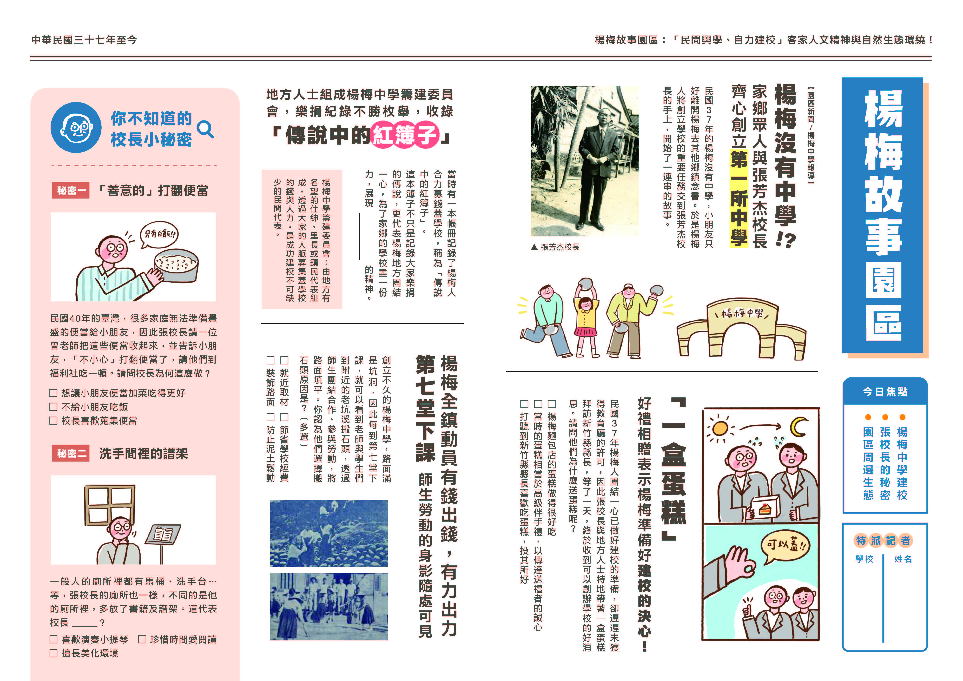

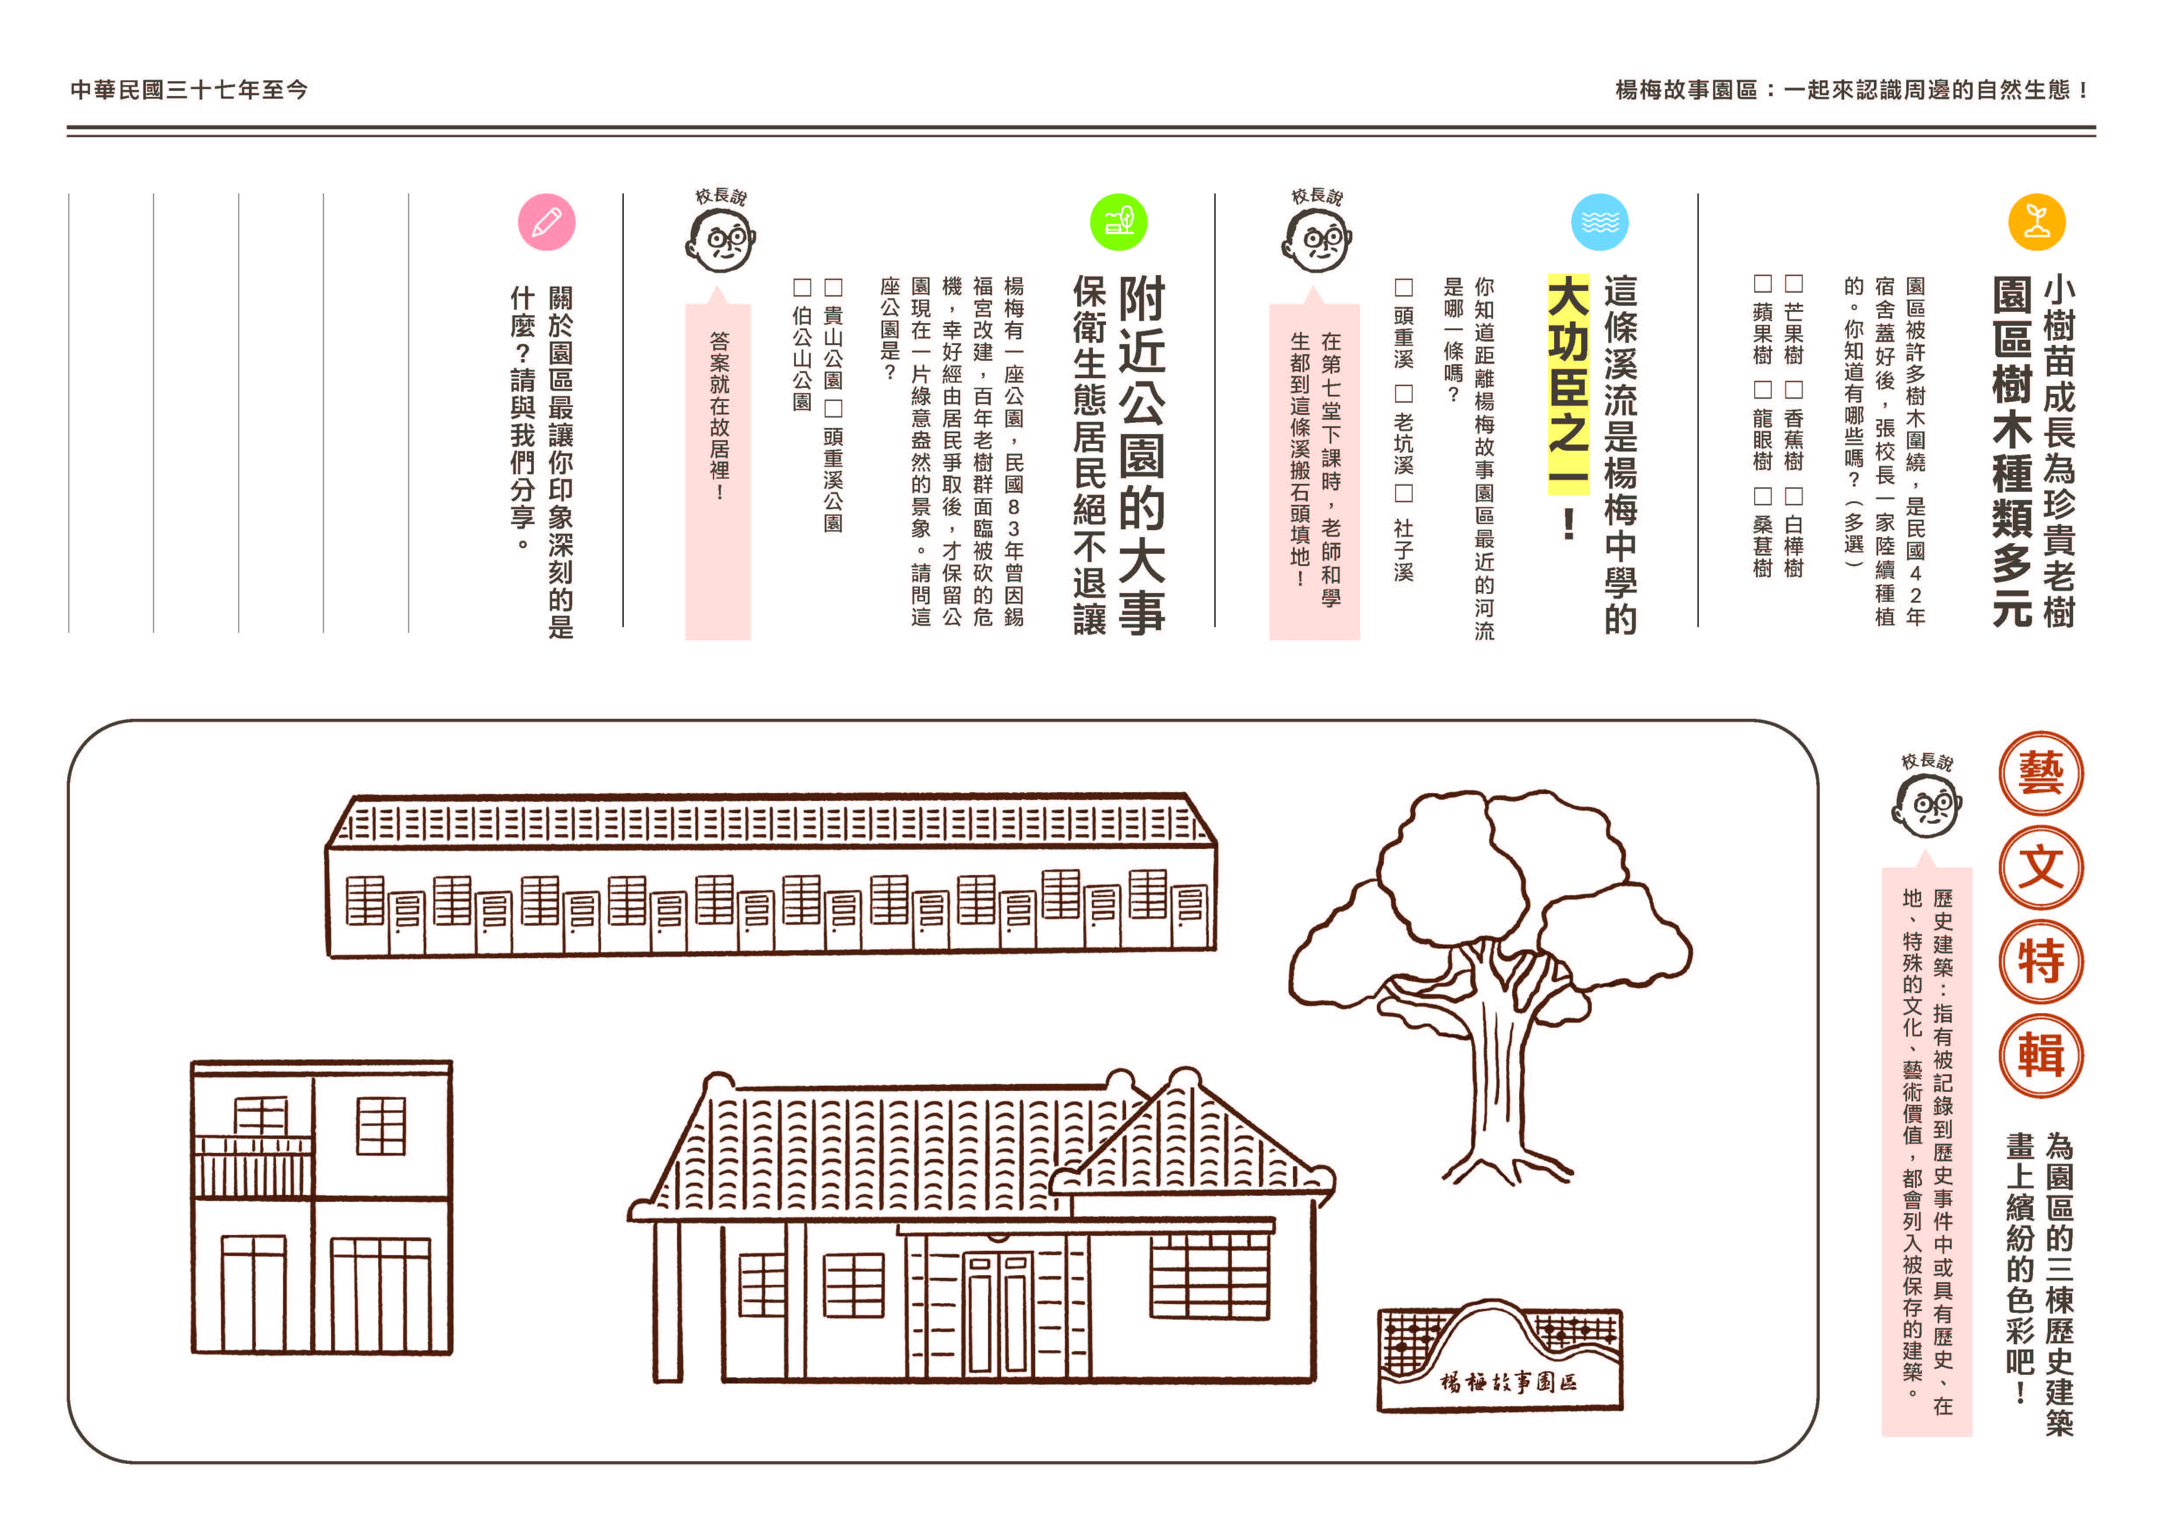

此為實體紙本學習單▲

1. 使用表單：Surveycake線上問卷

https://www.surveycake.com/s/r4RVd

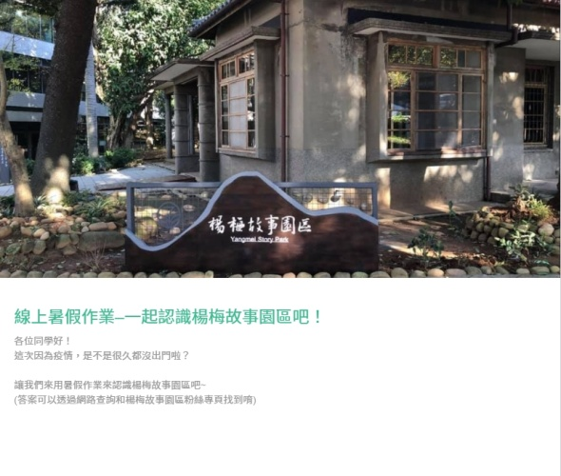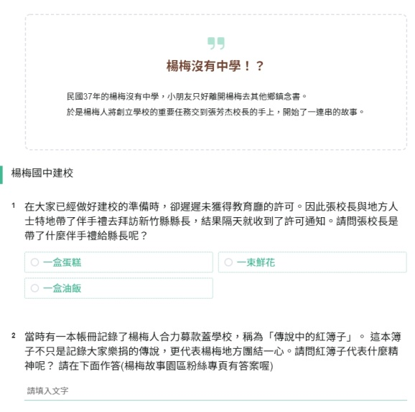

|  |  |
| --- | --- |
| 日期 | 內容 |
| 6/30 | 將確定問卷連結交給合作單位 |
| 8/31 | 進行暑假作業評分 |
| 9月初 | 公佈全對者名單(同時將公佈圖檔，email至學校主要聯繫者，請學校同步公布至學校官網) |
| 12/31前 | 攜學生證至楊梅故事園區領取 |